Федеральное агентство
по техническому регулированию и метрологии
 |  | НАЦИОНАЛЬНЫЙ  СТАНДАРТ  РОССИЙСКОЙ  ФЕДЕРАЦИИ |  | ГОСТ Р  58677―  202Х  (Проект, окончательная редакция)

Интегрированная логистическая поддержка экспортируемой продукции военного назначения КАТАЛОГИЗАЦИЯ ПРЕДМЕТОВ СНАБЖЕНИЯ
Выполнение процедур каталогизации

Настоящий проект стандарта не подлежит применению до его утверждения

Предисловие
1 РАЗРАБОТАН Акционерным обществом «Рособоронэкспорт» (АО «Рособоронэкспорт»).
2 ВНЕСЕН Техническим комитетом по стандартизации ТК 482 «Поддержка жизненного цикла продукции»
3 УТВЕРЖДЕН И ВВЕДЕН В ДЕЙСТВИЕ Приказом Федерального агентства по техническому регулированию и метрологии от № -ст
4 ВЗАМЕН ГОСТ Р 58677—2019

Правила применения настоящего стандарта установлены в статье 26 Федерального закона от 29 июня 2015 г. № 162-ФЗ «О стандартизации в Российской Федерации». Информация об изменениях к настоящему стандарту публикуется в ежегодном (по состоянию на 1 января текущего года) информационном указателе «Национальные стандарты», а официальный текст изменений и поправок — в ежемесячном информационном указателе «Национальные стандарты». В случае пересмотра (замены) или отмены настоящего стандарта соответствующее уведомление будет опубликовано в ближайшем выпуске ежемесячного информационного указателя «Национальные стандарты». Соответствующая информация, уведомление и тексты размещаются также в информационной системе общего пользования — на официальном сайте Федерального агентства по техническому регулированию и метрологии в сети Интернет (www.rst.gov.ru)

© Оформление. ФГБУ «Институт стандартизации», 202Х

Настоящий стандарт не может быть полностью или частично воспроизведен, тиражирован и распространен в качестве официального издания без разрешения Федерального агентства по техническому регулированию и метрологии

Содержание

1 Область применения
2 Нормативные ссылки
3 Термины, определения и сокращения
4 Основные положения
5 Требования к процедурам каталогизации
6 Порядок формирования, ведения и предоставления сведений из каталога экспортируемой продукции военного назначения
Приложение А (обязательное) Состав данных каталога экспортируемой продукции военного назначения

Введение
Каталогизация российской продукции военного назначения, поставляемой на экспорт при осуществлении деятельности в области военно-технического сотрудничества с иностранными государствами, проводится в соответствии с правилами международной системы каталогизации, участниками которой являются большинство стран-заказчиков.
Международная система каталогизации обеспечивает однозначную идентификацию предметов снабжения на основе применения стандартизованных утвержденных наименований, единой системы классификации и описания, присвоения уникальных национальных номенклатурных номеров.
Каталогизация экспортируемой продукции военного назначения проводится в рамках организационно-технической системы, которая основана на централизации этих работ и применении единых методов, процедур, нормативно-справочной информации, а также программно-технических средств для идентификации и описания продукции. Участниками работ по каталогизации являются организации-поставщики, разработчики и производители экспортируемой продукции военного назначения, а также центр каталогизации в области военно-технического сотрудничества, который обеспечивает функционирование этой организационно-технической системы.
По итогам накопления результатов каталогизации формируется каталог экспортируемой продукции военного назначения – общий целевой информационный ресурс для поставщиков продукции военного назначения , который позволяет решать задачи эффективного управления номенклатурой предметов снабжения при поставках и послепродажном сопровождении продукции военного назначения .
Для организации и выполнения работ по каталогизации необходимо обеспечить применение в организациях-поставщиках (разработчиках, производителях) экспортируемой продукции военного назначения технологических процедур идентификации и описания предметов снабжения, а также использования данных, полученных в результате каталогизации, при поставках продукции военного назначения.

НАЦИОНАЛЬНЫЙ СТАНДАРТ российской федерации
Интегрированная логистическая поддержка экспортируемой продукции военного назначения
КАТАЛОГИЗАЦИЯ ПРЕДМЕТОВ СНАБЖЕНИЯ
Общие требования к процедурам каталогизации
Integrated logistic support of export military products. Codification of items of supply.
Carrying out of codification procedures
Дата введения ―
- Область применения
Настоящий стандарт устанавливает общие требования к выполнению процедур каталогизации экспортируемой продукции военного назначения, а также порядок формирования и ведения каталога экспортируемой продукции военного назначения.
Требования настоящего стандарта распространяются на следующие виды экспортируемой продукции военного назначения (перечисленные в [1]):
- вооружение и военная техника;
- системы связи и управления войсками, вооружением и военной техникой;
- инженерно-технические сооружения, оборудование для боевого применения вооружения и военной техники (там, где это применимо);
- специальное оборудование для производства, ремонта, модернизации и уничтожения (утилизации) вооружения и военной техники (там, где это применимо);
- объекты для производства, эксплуатации, ремонта, модернизации и уничтожения (утилизации) вооружения и военной техники (там, где это применимо);
- специальное тыловое оборудование (там, где это применимо).
Требования настоящего стандарта распространяются также на продукцию гражданского или двойного назначения, если она является одним из предметов поставки.
- Нормативные ссылки
В настоящем стандарте использованы нормативные ссылки на следующие документы:
ГОСТ 7.79 Система стандартов по информации, библиотечному и издательскому делу. Правила транслитерации кирилловского письма латинским алфавитом
ГОСТ Р 2.005 Единая система конструкторской документации. Термины и определения
ГОСТ Р 55930 Интегрированная логистическая поддержка экспортируемой продукции военного назначения. Применение процедур каталогизации. Общие требования
ГОСТ Р 56136 Управление жизненным циклом продукции военного назначения. Термины и определения
ГОСТ Р 58678 Интегрированная логистическая поддержка экспортируемой продукции военного назначения. Каталогизация предметов снабжения. Форматы описания характеристик предметов снабжения
ГОСТ Р 58679 Интегрированная логистическая поддержка экспортируемой продукции военного назначения. Каталогизация предметов снабжения. Исходные данные
ГОСТ Р 59190 Интегрированная логистическая поддержка продукции военного назначения. Каталогизация предметов снабжения. Идентификация предметов снабжения
ЕК 001 Единый кодификатор предметов снабжения для федеральных государственных нужд
Примечание — При пользовании настоящим стандартом целесообразно проверить действие ссылочных стандартов и классификаторов в информационной системе общего пользования — на официальном сайте Федерального агентства по техническому регулированию и метрологии в сети Интернет или по ежегодному информационному указателю «Национальные стандарты», который опубликован по состоянию на 1 января текущего года, и по выпускам ежемесячного информационного указателя «Национальные стандарты» за текущий год. Если заменен ссылочный стандарт, на который дана недатированная ссылка, то рекомендуется использовать действующую версию этого стандарта с учетом всех внесенных в данную версию изменений. Если заменен ссылочный стандарт, на который дана датированная ссылка, то рекомендуется использовать версию этого стандарта с указанным выше годом утверждения (принятия). Если после утверждения настоящего стандарта в ссылочный стандарт, на который дана датированная ссылка, внесено изменение, затрагивающее положение, на которое дана ссылка, то это положение рекомендуется применять без учета данного изменения. Если ссылочный стандарт отменен без замены, то положение, в котором дана ссылка на него, рекомендуется применять в части, не затрагивающей эту ссылку.
- Термины, определения и сокращения
  - Термины и определения
В настоящем стандарте применены термины по ГОСТ Р 2.005, ГОСТ Р 56136, а также следующие термины с соответствующими определениями:

продукция военного назначения: Вооружение, военная техника, работы, услуги, результаты интеллектуальной деятельности, в том числе исключительные права на них (интеллектуальная собственность) и информация в военно-технической области, за исключением информации, которая может быть опубликована в соответствии с законодательством Российской Федерации в средствах массовой информации, произведениях науки, литературы и искусства, рекламных материалах.

[[1], статья 1]

    - экспортируемая продукция: Продукция военного, гражданского и (или) двойного назначения, поставляемая иностранному заказчику в рамках военно-технического сотрудничества.

Примечание — В настоящем стандарте под экспортируемой продукцией понимается, например, конкретная система или комплекс военной техники, поставка которых является основной целью экспортного контракта.

иностранные заказчики (инозаказчики): Уполномоченные органы иностранных государств, иностранные субъекты военно-технического сотрудничества, а также международные организации, представляющие интересы иностранных государств.
[[1], статья 1]

разработчик (экспортируемой продукции): Юридическое лицо, осуществляющее разработку и модернизацию экспортируемой продукции и (или) ее составных частей, имеющее для этого соответствующие научно-технические кадры и экспериментальную базу и получившее лицензии на осуществление данных видов деятельности.

[ГОСТ Р 56131-2025, статья 3.1.4]

производитель (экспортируемой продукции): Юридическое лицо, имеющее производственные мощности, необходимые для изготовления экспортируемой продукции и (или) ее составных частей, и получившее лицензии на осуществление указанных в них видов деятельности.

[ГОСТ Р 56131-2025, статья 3.1.5]

поставщик (экспортируемой продукции): Юридическое лицо, выполняющее поставки экспортируемой продукции и (или) ее составных частей в рамках контракта, заключенного с инозаказчиком.

Примечание — В качестве поставщика может выступать организация-разработчик и (или) производитель экспортируемой продукции, управляющая компания интегрированной структуры, субъект военно-технического сотрудничества.

[ГОСТ Р 55930-202Х, статья 3.1.8]

национальное бюро по каталогизации: Уполномоченная организация государства, отвечающая за выполнение процедур по каталогизации в соответствии с [2], в том числе по обмену данными с национальными бюро по каталогизации иностранных государств.
[ГОСТ Р 55930-202Х, статья 3.1.9]

предмет снабжения: Изделие или группа изделий, являющихся объектами самостоятельной поставки инозаказчику и выделяемых из множества других изделий по заданному набору технических и эксплуатационных характеристик, существенных для обеспечения процессов интегрированной логистической поддержки продукции военного назначения.
Примечание — К предметам снабжения относят запасные части, инструменты, принадлежности, расходные материалы, контрольно-измерительные приборы, испытательное, вспомогательное и учебное оборудование и запасные части к ним, финальные изделия и их составные части, а также другое поставляемое в рамках военно-технического сотрудничества имущество, которое по согласованию с инозаказчиком может быть определено в качестве предметов снабжения, подлежащих каталогизации.
[ГОСТ Р 55930-202Х, статья 3.1.10]
    - каталожное описание: Структурированный набор идентификационных, классификационных и описательных данных о предмете снабжения, формируемых в соответствии с заданными классификаторами и шаблоном описания в результате выполнения процедур каталогизации, которые выявляют его уникальный характер по сравнению с любым другим предметом снабжения.

Примечание — Каталожное описание включает ссылочные характеристики (ссылочный номер изделия и его наименование по конструкторскому или нормативно-техническому документу, данные о поставщиках), конструктивные и эксплуатационно-технические характеристики в объеме, соответствующем конкретному виду однородной продукции, совокупность кодирующих признаков, устанавливаемых при выполнении процедур идентификации и описания изделия (классификационная группировка, утвержденное наименование, коды, квалифицирующие ссылочные номера изделия), а также учетный номер предмета снабжения (национальный номенклатурный номер) в каталоге экспортируемой продукции военного назначения.

национальный номенклатурный номер: Учетный номер предмета снабжения в каталоге экспортируемой продукции военного назначения, используемый для единой идентификации продукции, поставляемой в рамках военно-технического сотрудничества с иностранными государствами.

[ГОСТ Р 55930-202Х, статья 3.1.11]

каталог экспортируемой продукции военного назначения: Информационный ресурс, предназначенный для предоставления субъектам военно-технического сотрудничества, поставщикам (разработчикам, производителям) продукции военного назначения, федеральным органам исполнительной власти и другим участникам военно-технического сотрудничества, а также инозаказчикам систематизированных сведений о каталогизированных предметах снабжения, подготовленных в соответствии с форматами и правилами международных нормативных документов по каталогизации военной продукции.
[ГОСТ Р 55930-202Х, статья 3.1.12]

    - федеральный каталог продукции для федеральных нужд: Структурированный перечень товаров, поставляемых по государственному оборонному заказу (товары, подлежащие каталогизации), включающий систематизированную информацию о технических и качественных характеристиках, условиях эксплуатации товаров, подлежащих каталогизации, их разработчиках, изготовителях (поставщиках), применяемый государственными заказчиками, головными исполнителями и исполнителями при формировании, размещении и выполнении государственного оборонного заказа.
    - федеральный номенклатурный номер: Учетный номер предмета снабжения, подлежащего каталогизации, в федеральном каталоге продукции для федеральных нужд.

  - Сокращения
В настоящем стандарте приняты следующие сокращения:
АСК ЭПВН — автоматизированная система каталогизации экспортируемой продукции военного назначения;
КЭПВН — каталог экспортируемой продукции военного назначения;
ПВН — продукция военного назначения;
ПС — предмет снабжения;
ФКП — федеральный каталог продукции для федеральных нужд;
ФНН — федеральный номенклатурный номер;
ФСКП — федеральная система каталогизации продукции для федеральных
нужд;
ЦК ВТС — центр каталогизации в области военно-технического сотрудничества;
ЭП — экспортируемая продукция;
NCAGE — код организации–поставщика (NATO Commercial and Governmental
Entity);
NCB — национальное бюро по каталогизации (National Codification Bureau);
NSN — национальный номенклатурный номер (National Stock Number);
TIR — каталожное описание (Total Item Record).
- Общие положения
  - Каталогизацию экспортируемой ПВН проводят в соответствии с требованиями ГОСТ Р 55930.
  - Процедуры каталогизации выполняют с использованием АСК ЭПВН, сопровождение которой осуществляет ЦК ВТС.
  - АСК ЭПВН должна обеспечивать выполнение следующих основных функций:
- ввод и управление перечнями ПС, подлежащих каталогизации;
- разработка каталожных описаний ПС;
- контроль каталожных описаний и присвоение NSN;
- работа с КЭПВН;
- ведение нормативно-справочной информации, используемой при каталогизации;
- подготовка данных в установленных в [2] форматах для обмена с NCB государств инозаказчиков.
- Требования к процедурам каталогизации
  - Каталогизация включает следующие основные процедуры:
    - разработка и анализ перечня ПС, подлежащих каталогизации;
    - разработка каталожных описаний ПС;
    - проверка каталожных описаний и присвоение NSN.

Схема выполнения процедур каталогизации показана на рисунке 1.

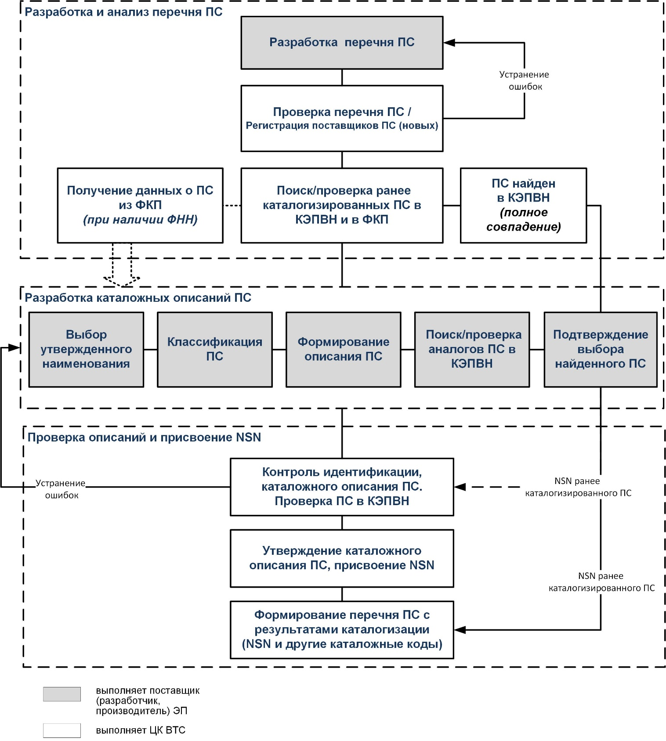Рисунок 1 – Выполнение процедур каталогизации ПС

  - Разработка и анализ перечня предметов снабжения, подлежащих каталогизации
    - Поставщик (разработчик, производитель) разрабатывает перечни ПС, подлежащих каталогизации, в соответствии с ГОСТ Р 58679 с учетом условий договора или иного двустороннего документа, на основании которого выполняются работы по каталогизации и согласует их с ЦК ВТС.
    - ЦК ВТС проверяет наличие сведений о поставщиках ПС в справочнике организаций, зарегистрированных в КЭПВН. При необходимости, нового поставщика из перечня ПС добавляют в справочник организаций на основании регистрационной карты по ГОСТ Р 55930.
    - При указании в перечне ПС сведений о ранее присвоенном для ПС ФНН ЦК ВТС выполняет поиск и получение сведений о ПС из ФКП в соответствии с порядком информационного взаимодействия между участниками ФСКП согласно [7].

Поставщик (разработчик, производитель) ЭП использует полученные из ФКП данные о ПС при разработке (доработке) каталожного описания ПС с приведением их в соответствие с требованиями [5] к составу и форматам данных о характеристиках изделий.
    - ЦК ВТС с использованием функций АСК ЭПВН осуществляет поиск ранее каталогизированных ПС в КЭПВН по указанным в перечне ПС обозначениям и данным о поставщиках ПС. В случае полного совпадения с данными о ПС в КЭПВН и при получении соответствующего подтверждения от поставщика (разработчика, изготовителя) в перечне ПС устанавливается отметка о ранее присвоенном NSN.
  - Разработка и контроль каталожного описания предмета снабжения
    - Для ПС, которые не найдены в КЭПВН, поставщик (разработчик, производитель) разрабатывает каталожные описания с использованием АСК ЭПВН с учетом требований к подготовке исходных данных для каталогизации по ГОСТ Р 58679.

Примечание — Каталожное описание может разрабатывать ЦК ВТС на основе исходных данных, предоставляемых поставщиком (разработчиком, производителем) в виде файлов по согласованным форматам.
    - Разработка каталожного описания ПС включает:
- идентификацию и классификацию ПС по ГОСТ Р 59190;
- формирование описания ПС по установленному набору характеристик в соответствии с требованиями ГОСТ Р 58678.
    - Данные о ПС в каталожном описании разделены на сегменты с учетом требований [2]. Описание сегментов данных представлено в таблице 1. Совокупность сегментов A, B, C и V составляет полную запись о ПС в КЭПВН — TIR.
Таблица 1 — Сегменты данных каталожного описания ПС
Сегмент данных, условное обозначение | Содержание сегмента данных | Основные элементы данных
Учетно-идентифицирующие данные.  Сегмент "A" | Сведения о ПС, полученные в результате идентификации и классификации ПС (определяют, что из себя представляет ПС). Регистрационные данные. | NSN  Дата присвоения NSN  Дата последнего изменения TIR  Группа/класс по [3]  Утвержденное наименование по [4]  Тип идентификации (ГОСТ Р 59190)  Сведения из ФКП* (ФНН, классификационная группировка по ЕК 001 и др.)
Данные о пользователях.  Сегмент "B" | Сведения о пользователях ПС – заказчиках ПВН | Код заказчика по международным правилам [2]
Данные об источниках поставки.  Сегмент "C" | Сведения об источниках поставки ПС: поставщики изделий с данными о ПС для заказа | Конструкторское обозначение изделия  Конструкторское наименование изделия  Код поставщика NCAGE  Коды категорий ссылочных номеров ПС** (используются для квалификации источников поставки)
Описание/ характеристики.  Сегмент "V" | Описание ПС по заданному набору характеристик в соответствии с шаблоном описания (по ГОСТ Р 58678) | Код характеристики  Наименование характеристики  Описание характеристики  Значение характеристики Иллюстрация ПС (или справочные данные о ПС)
* При наличии информации о присвоенном номере ФНН для ПС, который ранее был зарегистрирован в ФКП.
** По ГОСТ Р 59190, приложение В.

  - Проверка каталожных описаний и присвоение NSN
    - ЦК ВТС выполняет процедуры контроля каталожного описания, включая проверку на возможное дублирование с аналогичными ПС в КЭПВН. При отсутствии замечаний по результатам проверки каталожного описания новый ПС включается в КЭПВН с присвоением ему 13-разрядного цифрового NSN в соответствии с [2]. Структура NSN приведена на рисунке 2.

Дата присвоения NSN регистрируется в КЭПВН.

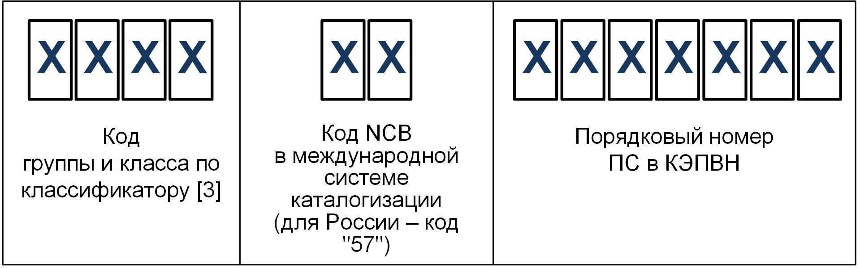Рисунок 2 – Структура NSN
    - ЦК ВТС передает поставщику (разработчику, производителю) перечень ПС с присвоенными NSN в соответствии с требованиями договора или иного двустороннего документа, на основании которого выполняются работы по каталогизации.
- Порядок формирования, ведения и предоставления сведений из каталога экспортируемой продукции военного назначения
  - Формирование, ведение и предоставление сведений из КЭПВН осуществляется в электронном виде с использованием АСК ЭПВН.

ЦК ВТС осуществляет организационно-методическое, технологическое, информационное и программно-техническое сопровождение этих работ.
  - КЭПВН формируется путем накопления данных, получаемых в результате выполнения работ по каталогизации ПС экспортируемой ПВН.
  - Состав данных КЭПВН соответствует требованиям [2] для обеспечения автоматизированного обмена данными о ПС с NCB государств инозаказчиков, а также содержит элементы данных ФКП для информационного взаимодействия с участниками ФСКП согласно [7]. Состав данных КЭПВН приведен в приложении А.
  - Ведение КЭПВН включает:
- своевременную корректировку устаревших сведений о ПС, ранее включенных в КЭПВН;
- исключение ПС из каталога ЭПВН.
  - Корректировку данных о ПС в КЭПВН осуществляет ЦК ВТС при получении информации от поставщика (разработчика, производителя) об изменении данных о ПС или по результатам анализа информации в КЭПВН, который проводит ЦК ВТС. Корректировку проводят в случаях:
- внесения изменений в конструкторскую документацию на изделие, являющееся ПС, в процессе его серийного производства, модификации или модернизации;
- повторной каталогизации с изменением метода идентификации, примененного для данного ПС;
- уточнения данных по идентификации и описанию ПС в связи с изменениями в нормативно-справочных документах [2] – [5];
- исключения ПС с замещением его новым ПС, при этом статус исключенного ПС изменяют на «неактивный» и устанавливают ссылку на замещающий ПС.
  - Исключение ПС из КЭПВН (изменение статуса на «неактивный») без замещения выполняет ЦК ВТС при получении информации от поставщика (разработчика, производителя) ЭП о завершении применения этого ПС в эксплуатации и необходимости исключения его из системы материально-технического обеспечения. Исключение ПС может быть выполнено только после получения подтверждения от других пользователей этого ПС об отсутствии необходимости его применения.
  - ЦК ВТС информирует зарегистрированных абонентов КЭПВН о внесенных изменениях в каталожное описание или об исключении ПС из КЭПВН путем размещения соответствующего уведомления в АСК ЭПВН.
  - Абонентами КЭПВН являются:
- инозаказчики (эксплуатирующие и заказывающие организации, в том числе национальные бюро по каталогизации);
- поставщики (разработчики, производители) ЭП, выполняющие совместно с ЦК ВТС работы по каталогизации;
- поставщики (разработчики, производители) составных частей ЭП, участвующие в работах по каталогизации ЭП;
- субъекты военно-технического сотрудничества, управляющие компании интегрированных структур;
- федеральные органы исполнительной власти;
- другие заинтересованные организации (организации, участвующие в разработке информационных продуктов интегрированной логистической поддержки, участники ФСКП, и др.).
  - Сведения из КЭПВН представляют абонентам (см. 6.8):
- посредством предоставления удаленного доступа организации к КЭПВН с использованием АСК ЭПВН через информационно-телекоммуникационную сеть "Интернет" с разграничением прав доступа к информации, содержащейся в КЭПВН, и обеспечением безопасности данных;
- путем передачи данных, полученных из КЭПВН (в виде файлов в согласованном формате или на бумажном носителе).
  - Поставщикам (разработчикам, производителям), которые выполняют работы по каталогизации ЭП или составных частей ЭП, предоставляют удаленный доступ к КЭПВН в соответствии с договором или иным двусторонним документом на выполнение этих работ. Одновременно может быть предоставлен доступ для субъекта военно-технического сотрудничества и (или) управляющей компании интегрированной структуры, осуществляющих контроль исполнения соответствующих контрактных обязательств с инозаказчиком.
  - Предоставление сведений из КЭПВН федеральным органам исполнительной власти и другим заинтересованным организациям осуществляется на основании запроса в адрес ЦК ВТС, который согласует с федеральным органом исполнительной власти по контролю и надзору в области военно-технического сотрудничества объемы и способы предоставления сведений для запрашивающей организации.
  - Предоставление сведений из КЭПВН инозаказчику осуществляется в соответствии с условиями и требованиями контракта или, при наличии, двустороннего соглашения о взаимодействии в области каталогизации ПС, подписанного с инозаказчиком.
  - Получение сведений из КЭПВН о каталогизированных ПС возможно по одному из следующих критериев или по их сочетанию:
- по заданной классификационной группировке в соответствии с классификатором [3];
- по заданному утвержденному наименованию в соответствии со справочником [4];
- по наименованию ПС;
- по обозначению ПС;
- по наименованию или коду организации (поставщика, разработчика, производителя);
- по NSN или ФНН;
- по совокупности однотипных характеристик ПС.

Приложение А
(обязательное)
Состав данных каталога экспортируемой продукции военного назначения

- В таблице А.1 представлен состав данных о ПС в КЭПВН.
Таблица А.1 — Состав данных о ПС в КЭПВН
№ п/п | Кодовое обозначение элемента данных | Наименование элемента данных | Описание элемента данных | Сегмент данных (5.3.2)
 | NSN | Национальный номенклатурный номер | в соответствии с 5.4.1 | A
 | NAME RUS | Наименование ПС, присвоенное разработчиком (производителем) | Наименование ПС на русском языке в соответствии с конструкторским или нормативно-техническим документом | A
 | DATE NIIN ASSIGNED | Дата присвоения NSN | Дата присвоения NSN | A
 | DATE NIIN CHANGE | Дата изменения | Дата последнего изменения данных о ПС в КЭПВН | A
 | DATE NIIN CANCELLED | Дата отмены | Дата отмены NSN (статус ПС – "неактивный") в связи с исключением ПС (с замещением/без замещения новым ПС) | A
 | INC | Код утвержденного наименования | Код утвержденного наименования по справочнику [4] | A
 | AIN ENG | Утвержденное наименование на английском языке | Утвержденное наименование по справочнику [4] | A
 | AIN RUS | Утвержденное наименование ПС на русском языке | Перевод на русский язык утвержденного наименования по справочнику [4] | A
 | TIIC | Тип идентификации | Код метода/типа идентификации ПС по ГОСТ Р 59190 | A

Продолжение таблицы А.1
№ п/п | Кодовое обозначение элемента данных | Наименование элемента данных | Описание элемента данных | Сегмент данных (5.3.2)
 | RPDMRC | Код основания (причины) для выбора ссылочного или частично описательного метода идентификации | Код причины выбора частичного описательного или ссылочного метода идентификации по ГОСТ Р 59190 | A
 | MOE CODE | Код пользователя ПС | Код зарубежной или российской организации, которая является пользователем ПС (первые два символа – код страны) | B
 | NSC | Номер группы и класса | Номер классификационной группировки, к которой относится ПС, в соответствии с классификатором [3] | A
 | RN | Ссылочный номер ПС | Обозначение ПС в соответствии с конструкторским или нормативно-техническим документом (обозначение, номер чертежа, обозначение технических условий, стандарта, индекс/шифр заказчика, артикул, марка, исполнение и др.) | C
 | RNT | Транслитерированный ссылочный номер ПС | Ссылочный номер ПС, транслитерированный по ГОСТ 7.79 (с использованием системы Б) | C
 | NCAGE | Код поставщика | Код поставщика (разработчика, производителя) ПС, присвоенный при каталогизации по ГОСТ Р 55930 | C
 | NAME MS | Наименование поставщика | Сокращенное наименование поставщика (разработчика, производителя) ПС | C
 | ADDRESS MS | Адрес поставщика | Адрес и другие сведения о поставщике (разработчике, производителе) ПС | C
 | OKPO | Код ОКПО российского поставщика | Код российского поставщика (разработчика, производителя) по классификатору ОК 007 | C

Продолжение таблицы А.1
№ п/п | Кодовое обозначение элемента данных | Наименование элемента данных | Описание элемента данных | Сегмент данных (5.3.2)
 | IIG | Номер руководства по идентификации | Номер международного руководства по идентификации [5], в соответствии с которым должны быть представлены характеристики ПС | A
 | NIIN SC | Код статуса ПС | Код, который обозначает текущий статус ПС (активный, отменен, отменен с заменой, неактивный (ПС не используется) и др.) | A
 | RNCC | Код категории ссылочного номера | Код, характеризующий ссылочный номер изделия по отношению к ПС. (По ГОСТ Р 59190) | C
 | RNVC | Код варианта ссылочного номера | Код, указывающий, является ли ссылочный номер идентифицирующим для ПС или служит только для информационных целей. (По ГОСТ Р 59190) | C
 | DAC | Код доступности документации | Код для обозначения вида и возможности получения документации для описания ПС. (По ГОСТ Р 59190) | C
 | RNJC | Код обоснования ссылочного номера | Код для обоснования регистрации изделия как нового ПС (с присвоением нового NSN) несмотря на наличие в КЭПВН ПС с таким же ссылочным номером и кодом NCAGE поставщика. (По ГОСТ Р 59190) | C
 | RNSC | Код статуса ссылочного номера | Код, указывающий, возможна ли закупка ПС по ссылочному номеру и коду NCAGE поставщика. (По ГОСТ Р 59190) | C
 | RNFC | Код форматирования ссылочного номера | Код, указывающий о проведении или отсутствии операций форматирования ссылочного номера изделия при включении изделия в КЭПВН. (По ГОСТ Р 59190) | C

Продолжение таблицы А.1
№ п/п | Кодовое обозначение элемента данных | Наименование элемента данных | Описание элемента данных | Сегмент данных (5.3.2)
 | RNAAC | Код организации, которая управляет ссылочным номером | Код связан с кодом доступности документации (DAC) и определяет организацию, которая отвечает за предоставление данного ссылочного номера и документации | C
 | ITEM IMAGE | Иллюстрации ПС | Иллюстрации ПС (фотографии, чертежи, схемы и т.п.) | C
 | FNN | Федеральный номенклатурный номер | ФНН, присвоенный ПС в ФКП | A
 | EK 001 | Классификационная группировка по ЕК 001 | Код группы/класса ПС в соответствии с Единым кодификатором ПС для федеральных нужд (ЕК 001) | A
 | CODE SFO | Код стандартного формата описания | Код стандартного формата описания ПС, используемого при каталогизации в ФСКП | A
 | CODE NAME FSKP | Код наименования однородного предмета снабжения | Код наименования однородного предмета снабжения, используемого при каталогизации в ФСКП | A
 | MRC | Код характеристики | Код характеристики по ГОСТ Р 58678 | V
 | RQMT NAME EN | Наименование характеристики на английском языке | Наименование характеристики по ГОСТ Р 58678 | V
 | RQMT NAME RU | Наименование характеристики на русском языке | Наименование характеристики ПС на русском языке по ГОСТ Р 58678 | V
 | RQMT EN | Описание характеристики на английском языке | Описание (определение) характеристики ПС на английском языке по ГОСТ Р 58678 | V
 | RQMT RU | Описание характеристики на русском языке | Описание (определение) характеристики ПС на русском языке по ГОСТ Р 58678 | V

Окончание таблицы А.1
№ п/п | Кодовое обозначение элемента данных | Наименование элемента данных | Описание элемента данных | Сегмент данных (5.3.2)
 | MODE CODE | Код варианта кодирования значений характеристики | Код варианта кодирования значений характеристики по ГОСТ Р 58678 (цифровое значение, диапазон значений, вариант из таблицы возможных значений, вариант из таблицы графических изображений и т.п.) | V
 | REPLY | Значение характеристики | Значение характеристики по ГОСТ Р 58678 (может быть в виде текста или цифрового значения, в виде кодового значения из таблицы возможных значений или таблицы графических изображений в соответствии с [5]) | V
Примечания
1 Элементы данных 1-32 используются при ссылочном методе идентификации ПС по ГОСТ Р 59190.
2 Элементы данных 33-39 содержат характеристики ПС по ГОСТ Р 58678 и используются дополнительно к элементам данных 1-31 при каталогизации полным описательным или частичным описательным методом идентификации.

Библиография

Федеральный закон от 19 июля 1998 г. №114–ФЗ «О военно-техническом сотрудничестве Российской Федерации с иностранными государствами»
ACodP-1 Руководство «Стратегия и процедуры» международной системы каталогизации
ACodP-2 Руководство «Группы и классы предметов снабжения» международной системы каталогизации
ACodP-3 Руководство «Перечень утвержденных наименований предметов снабжения» международной системы каталогизации
IIGs «Руководства по описанию предметов снабжения» международной системы каталогизации
Приказ Федеральной службы по военно-техническому сотрудничеству от 18 сентября 2024 г. № 64-од «Об определении центра каталогизации в области военно-технического сотрудничества и порядка организации его деятельности» (зарегистрирован в Минюсте России 24 октября 2024 г. № 79906)
Постановление Правительства Российской Федерации от 27 апреля 2024 г. № 549 «О федеральной системе каталогизации продукции для федеральных нужд»

УДК 025.3:001.4:006.354 |  | ОКС 35.240.01
Ключевые слова: каталогизация, предмет снабжения, материально-техническое обеспечение, интегрированная логистическая поддержка, перечень предметов снабжения, центр каталогизации в области военно-технического сотрудничества

Руководитель от организации-разработчика
АО «Рособоронэкспорт»,
начальник Департамента
информационных технологий Н.И. Незалёнов

Руководитель разработки
начальник центра каталогизации,
АО "Рособоронэкспорт" Р.Р. Садеков

